Temat dnia: “Jak pomóc ptakom przetrwać zimę?”
Na dobry początek zajęcia taneczne „Głowa, ramiona, kolana, pięty”- https://www.youtube.com/watch?v=JDSQlxZ_scY&ab_channel=LULANKO
1.Zagadka: „Szare piórka z zimna stroszy, kiedy zimą za oknem ćwierka. Chyba już odgadłeś, chodzi o…” (wróbelka)
2.Zapoznanie ze sposobami pomagania ptakom w zimie na podstawie wysłuchanego opowiadania M. Pohoryło pt. „Przedszkolaki z grupy Zuzi dokarmiają zimą ptaki”. Tekst poniżej:
- 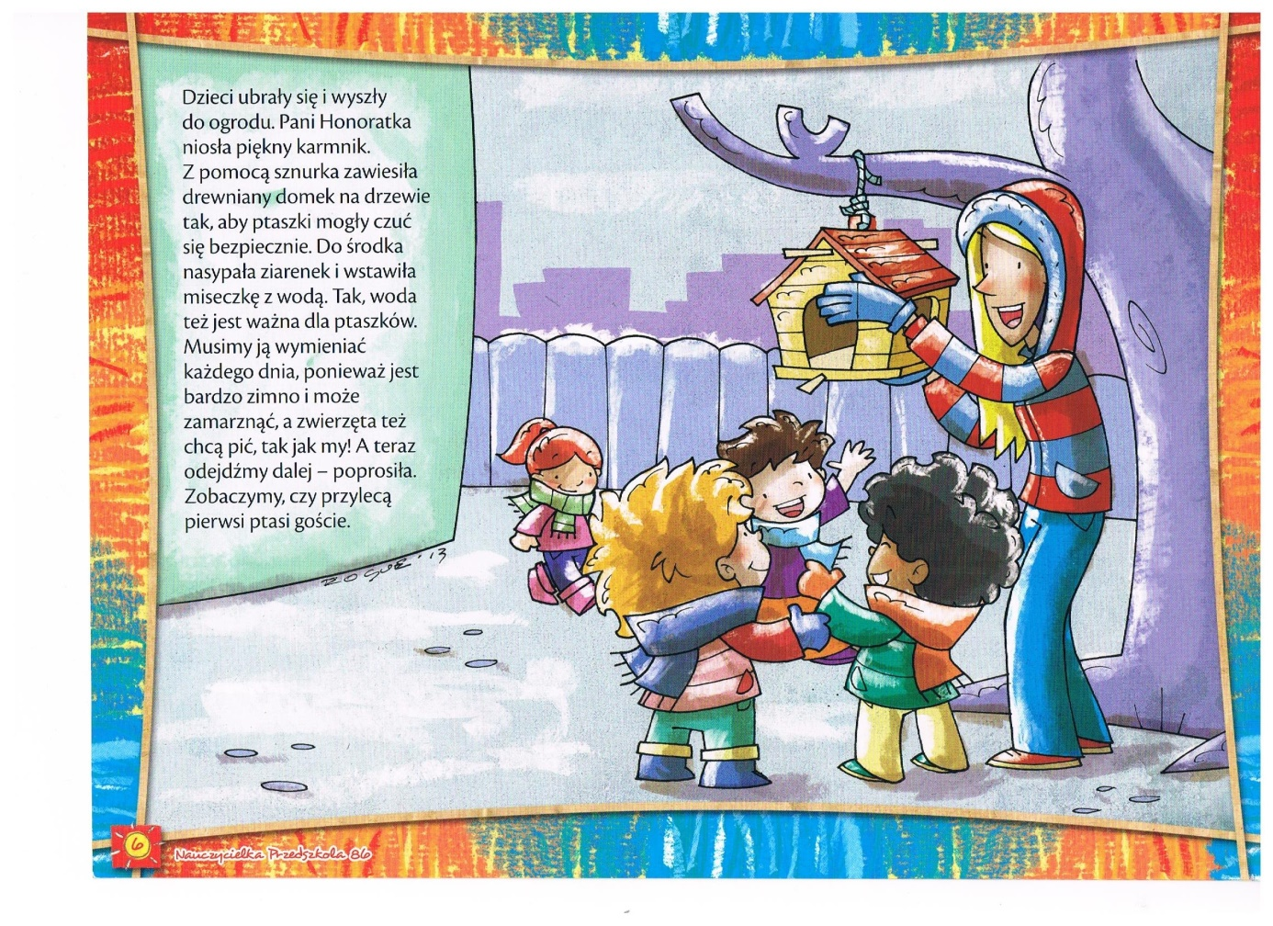
- 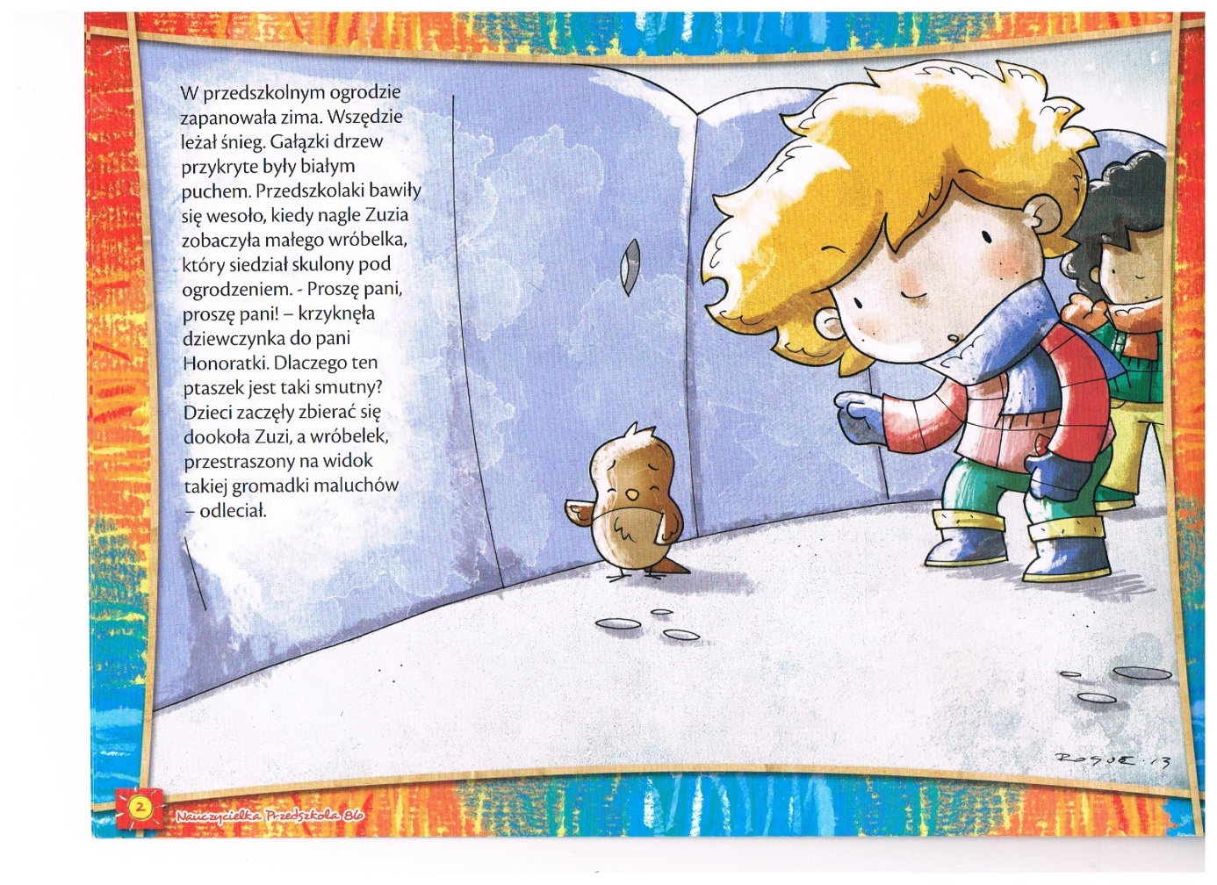
- 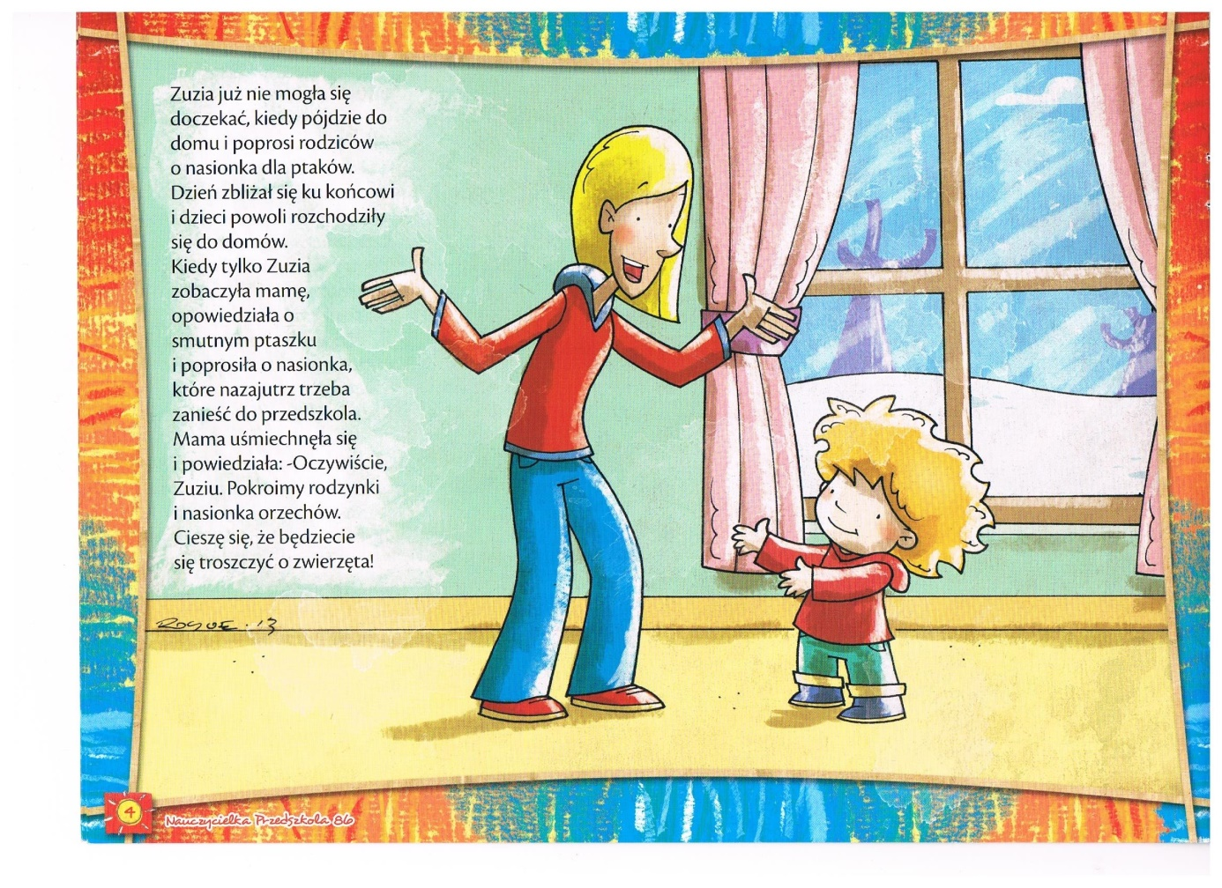
- 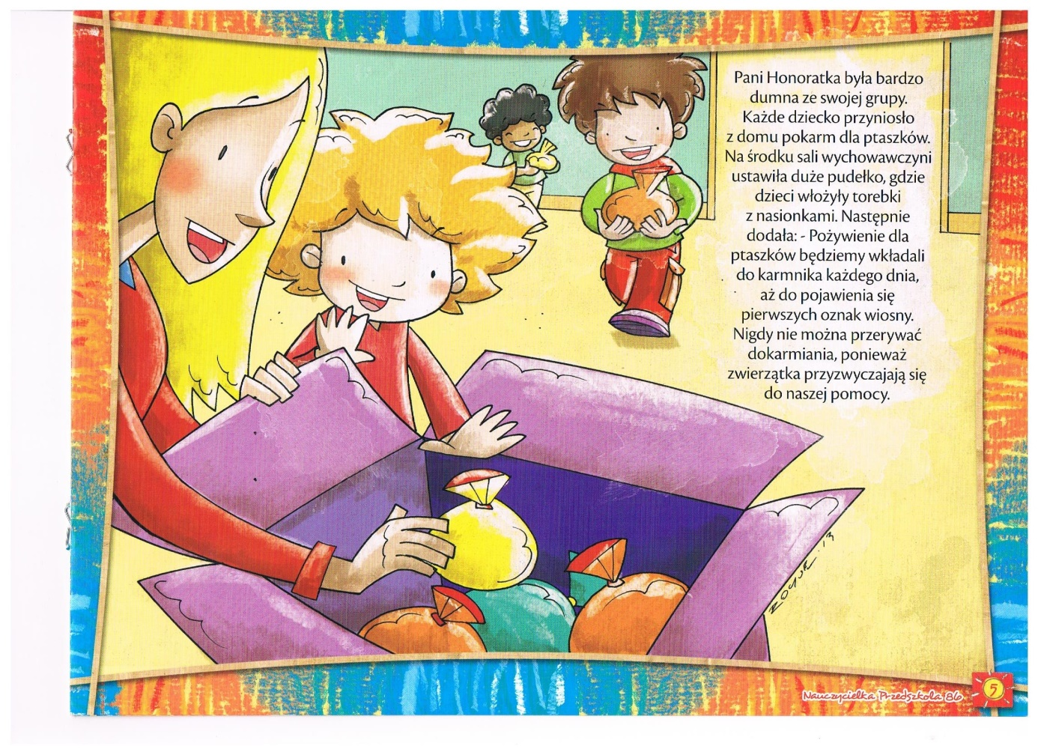
- 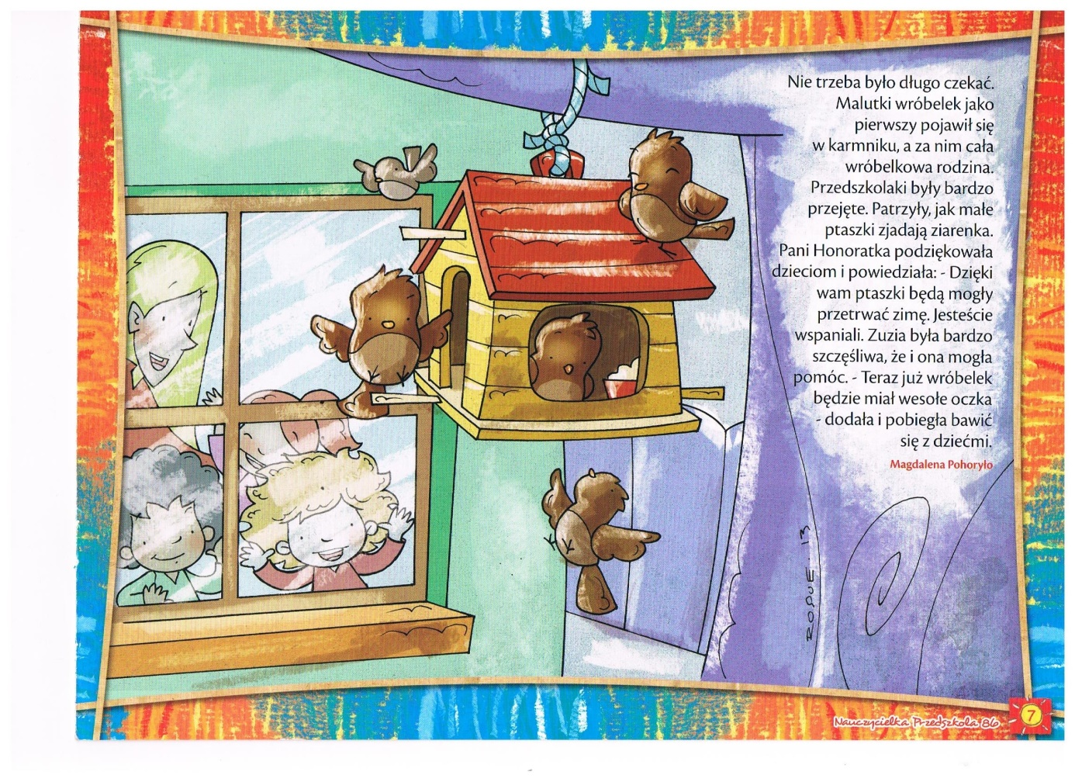
3. Zabawa orientacyjno-porządkowa „Ptaszki do karmnika”. Dziecko porusza się przy dowolnej melodii. Podczas przerwy w muzyce przykuca i stuka palcami o podłogę/dywan – udaje, że zbiera ziarenka.
4. „Co to za ptak?”- rozpoznawanie na ilustracjach i nazywanie ptaków zimujących w Polsce: wróbel, sikorka, wrona, gil, jemiołuszka. Ilustracje poniżej:
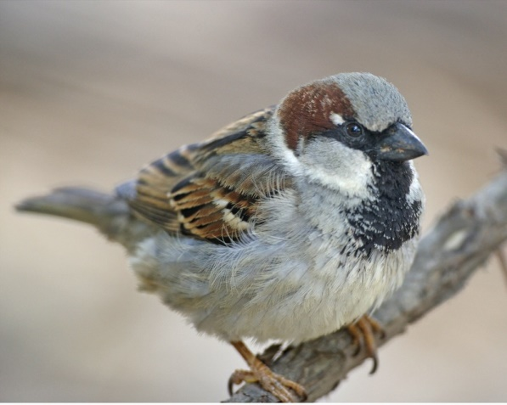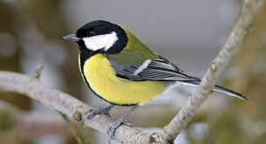
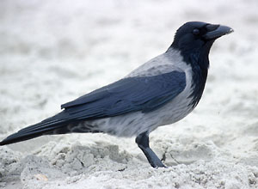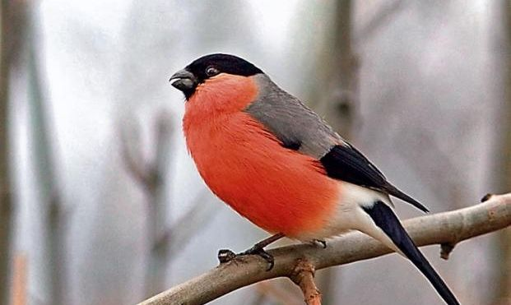
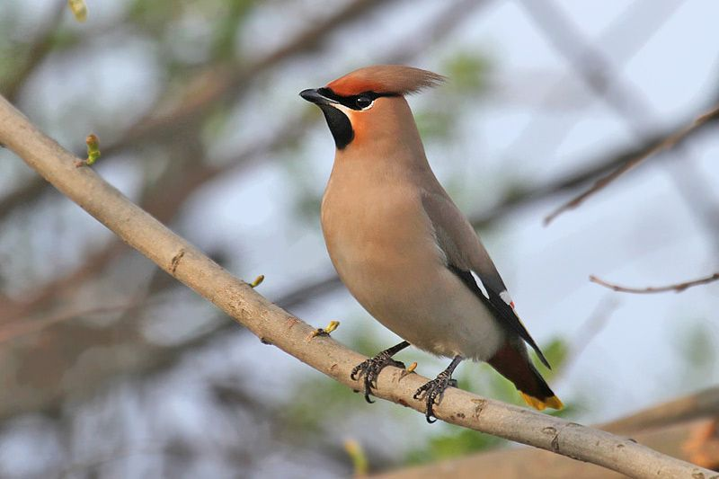

4. Praca plastyczna rozwijająca sprawność manualną „Wróbel”- dziecko drze na małe kawałeczki arkusz czarno-białej gazety. Po przygotowaniu wydzieranki wykleja kawałeczkami gazety sylwetę wróbla. Sylweta poniżej:
